**REQUERIMIENTOS 28 DE NOVIEMBRE DEL 2016**

1. Para ingresar cita del paciente no se puede hacer directamente desde su perfil, se debe ir a agenda, buscar el paciente. Por lo cual se necesita que la función asignar cita funcione directamente desde el paciente. 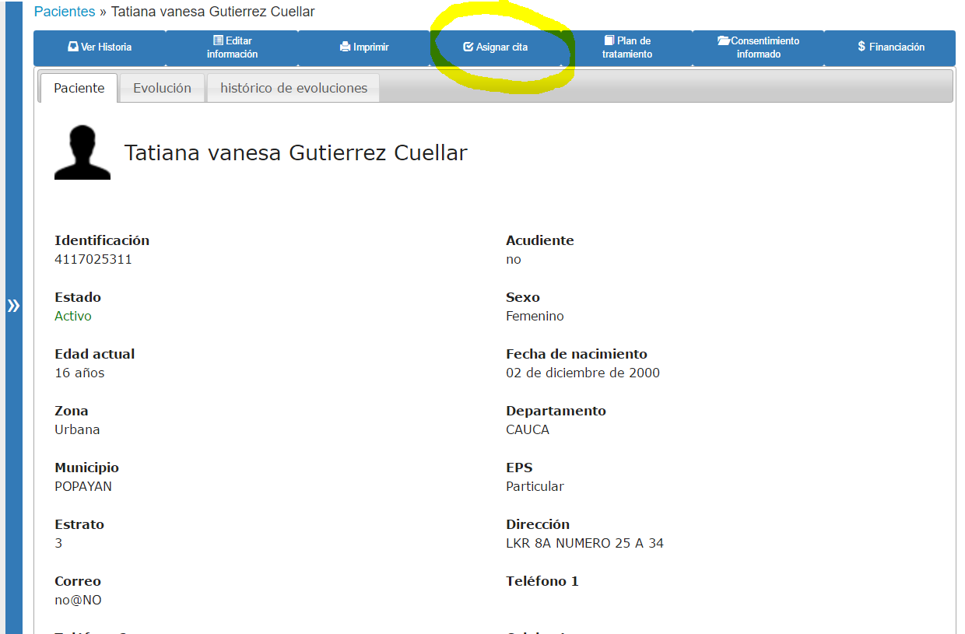

Y TAMPOCO FUNICONA LA OPCION QUE ME DA DESDE EL MENU ELN LA LISTA DE PACIENTES: http://104.236.10.207/medicall-master/pacientes.html

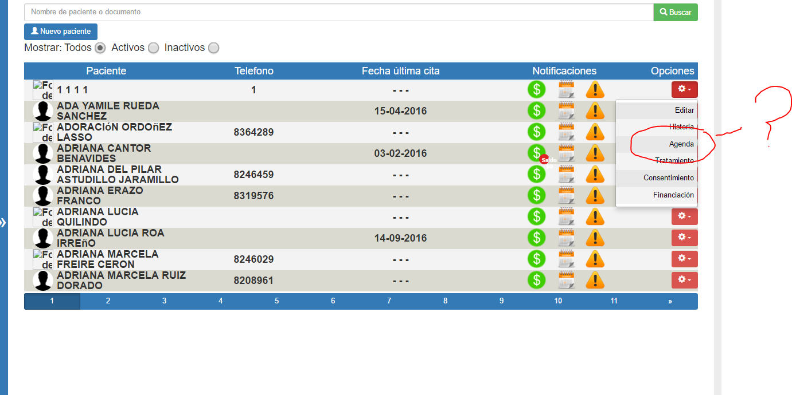

**2. ATENCION REQUEMIENTO SIGUE SIN FUNCIONAR: DESDE EL 28-11-16**

<http://104.236.10.207/medicall-master/agenda.html?id=4>

Cuando se guarda una cita el sistema no la guarda automáticamente. Es necesario ir al botón actualizar para que actualice la cita.



**EJEMPLO_: SE PROGRAMA UNA CITA A UN PACIENTE LLAMADO PRUEBA. LA CITA SE PROGRAMO PARA EL 30 DE NOVIEMBRE. AL BUSCAR LA CITA EN EL MODULO FILTRO LA CITA NO APARECE. NO POR EL NOMNRE DEL PACIENTE, NI POR EL NOMBRE DEL ESPECIALISTA, NI POR LA FECHA. ESTE MODULO NO ES FUNCIONAL HASTA EL MOMENTO.**

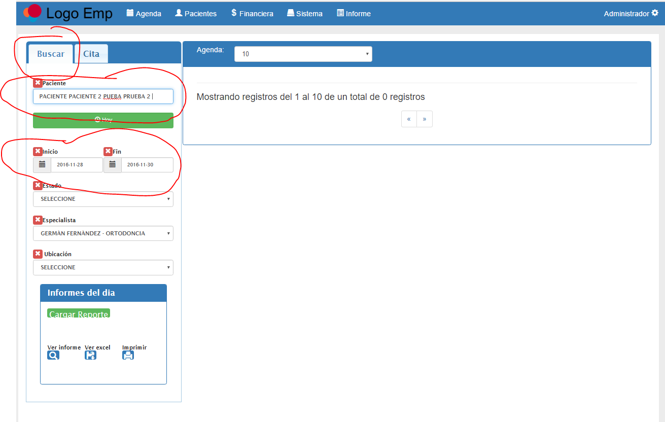

**3. ATENCION REQUEMIENTO SIGUE SIN FUNCIONAR: DESDE EL 28-11-16**

http://104.236.10.207/medicall-master/Ajax/AjaxGuardarConfigAuxiliar.php

El modulo agregar auxiliar, no funciona. Es necesario poder editar, eliminar, agregar una auxiliar.

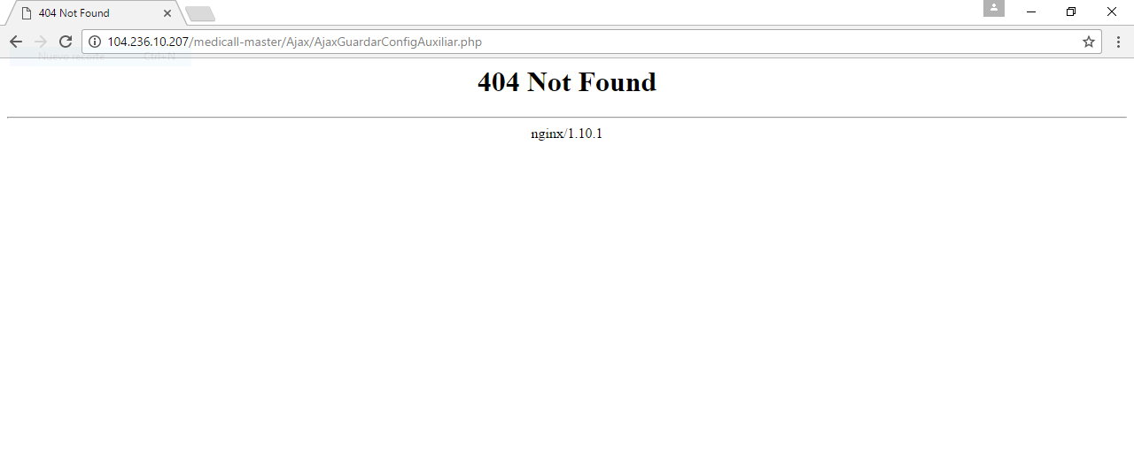

**Ademas de eso aparece ahora este error:**

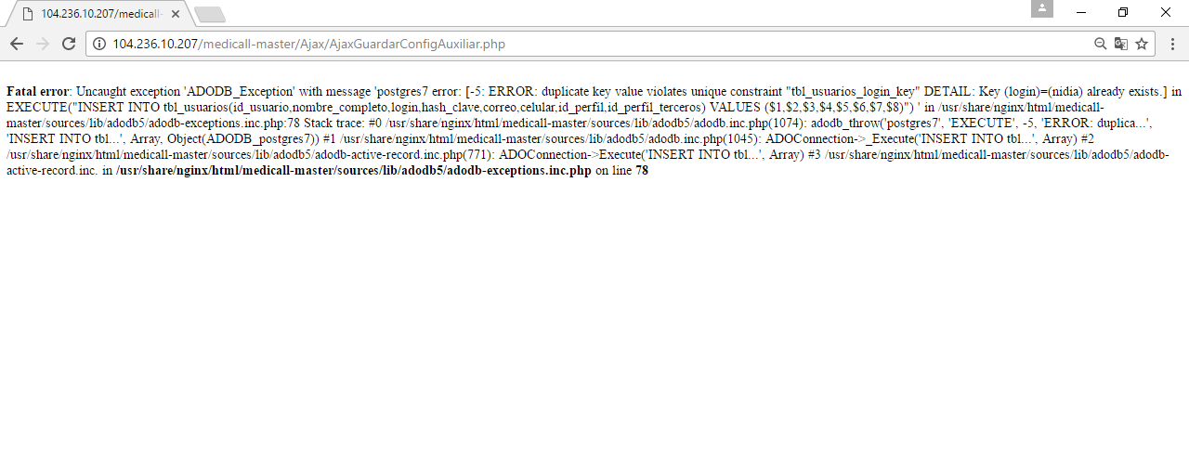

**ATENCIUON: EN EL MODULO AGENDA APARECEN AUXILIARES QUE NO HAN SIDO CREADAS EN EL MODULO SISTEMA.**

**EJEMPLO: EN EL MODULO SISTEMA SE CREO UNA AUXILIAR DE NOMBRE NIDIA GUAZA Y AL IR AL MODULO AGENDA PARA ASIGNARLE UN PACIENTE, ESTA AUXILIAR NO APARECE.**

**ADEMAS DE ESO NO PODEMOS ELIMINAR UNAS AUXILIARES QUE APARECEN EN EL MODULO AGENDA. EN EL MODULO SISTEMA NO NOS PERMITE ELIMINARLAS O EDETARLAS.**

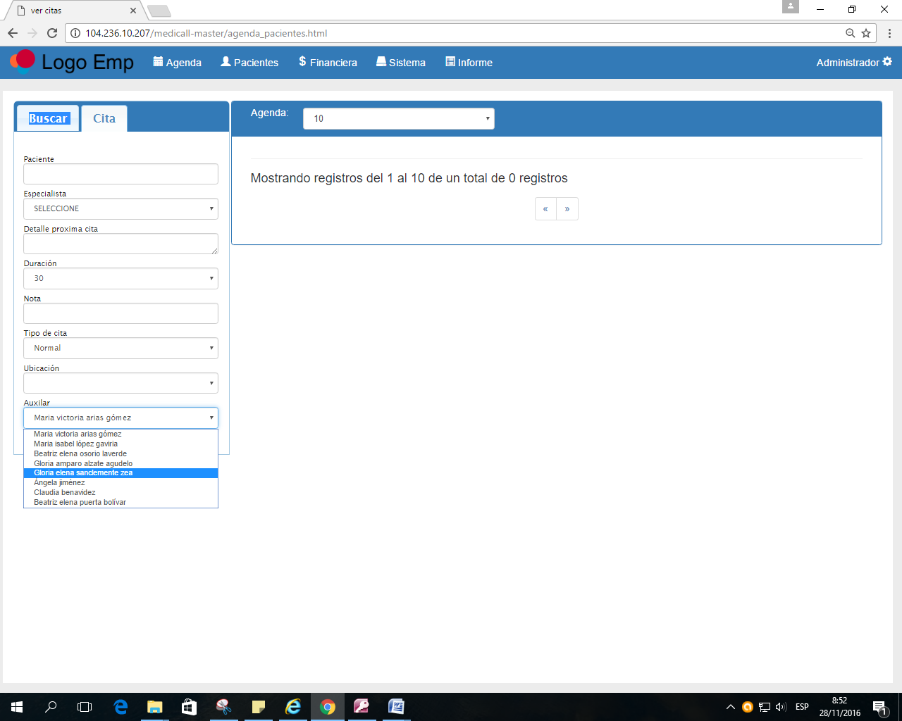

**4. OTRO ERROR EN LA AGENDA:**

**El modulo ediutar citas, NO MUESTRA EL ESPECIALISTA AL QUE SE LE ASIGANO EL PACIENTE. DEBERIA MOSTRAR EL ESPECIALISTA ASIGNADO A LA CITA.**

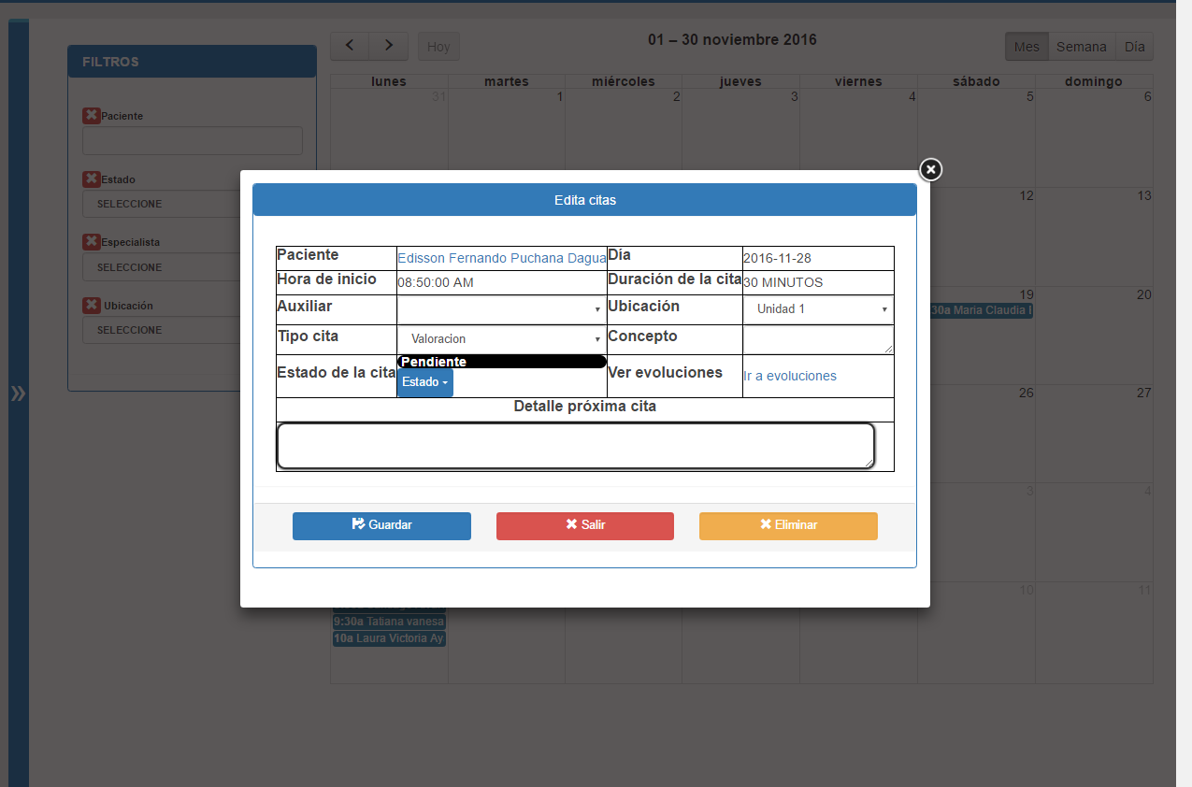

**5. NO ESTA FUNCIONANDO CORRECTAMENTE EL MODULO VER CUPOS**

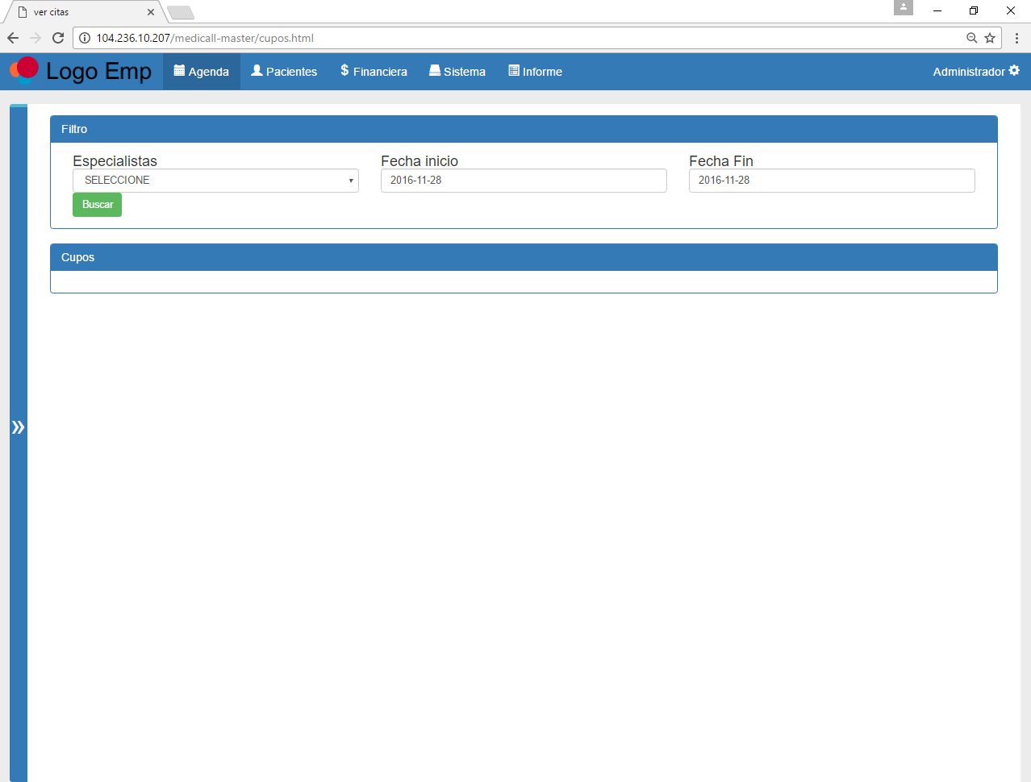

[**http://104.236.10.207/medicall-master/cupos.html**](http://104.236.10.207/medicall-master/cupos.html)

**DEBE SICNCRONIZARCE CON EL EDITOR DE CUPOS DIPSONIBLES. POR FAVRO REVISAR.**

**IMPORTANTE: EL EDITOR DE CUPOS ES POR CADA UNA DE LAS ESPECIALIDADES Y NO EN GENERAL. ESTE REQUERIMIENTO ES MUY IMPORTANTE TENERLO EN CUENTA. YA QUE DE ELLO DEPENDE LA BUENA PROGRAMACION DE LA AGENDA DE LOS PACIENTES.**

**ESTE ERRRO YA SE HABIA ENVIADO AUN NO SE HA CORREGIDO**

4. <http://104.236.10.207/medicall-master/cupos.html>

ESTE MODULO NO ES ESTA FUNICONANDO CORRECTAMENTE

1. 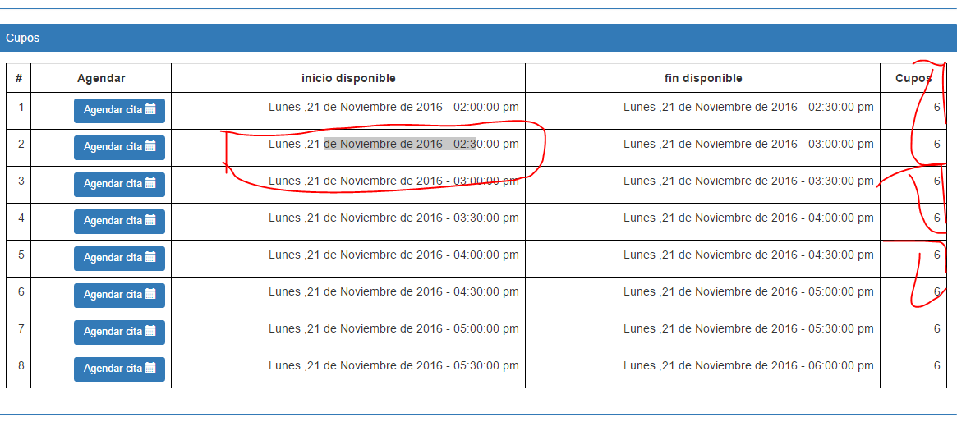

**Cada media Hora** el cupo máximo de las citas es 4. Pero al agendar una cita por ejemplo a las 2 de la tarde siempre se mantendrá los cuatro. NO VA DISMINUYENDO LOS CUPOS CONFORME SE VAN ASIGNANDO LAS CITAS.

HACIENDO CAMBIOS EN LOS CUPOS AL AUMENTARLOS A 6 SI DEJA AGENDAR MAS CITAS, PERO LA IDEA ES QUE HALLA 4 CUPOS CADA MEDIA HORA. Y QUE EL CUADRO DE CUPOS FUNCIONE CORRECTAMENTE.

5. HASTA AHORA NO SE HA IMPLEMANTADO ESTE REQUERIMIENTO

***URGENTE: Se necesita un sistema de replica (este requerimiento está en el contrato), ya que en caso de no tener servicio de Internet el sistema deberá funcionar sin ningún contratiempo***

***6. No tdos los pacientes tienen acudiente, teléfono de acudiente y mucho menos la cedula del acudiente. Este Error ya se había dicho el 18-11-16 Por favor corregir.***

***http://104.236.10.207/medicall-master/paciente-nuevo.html***

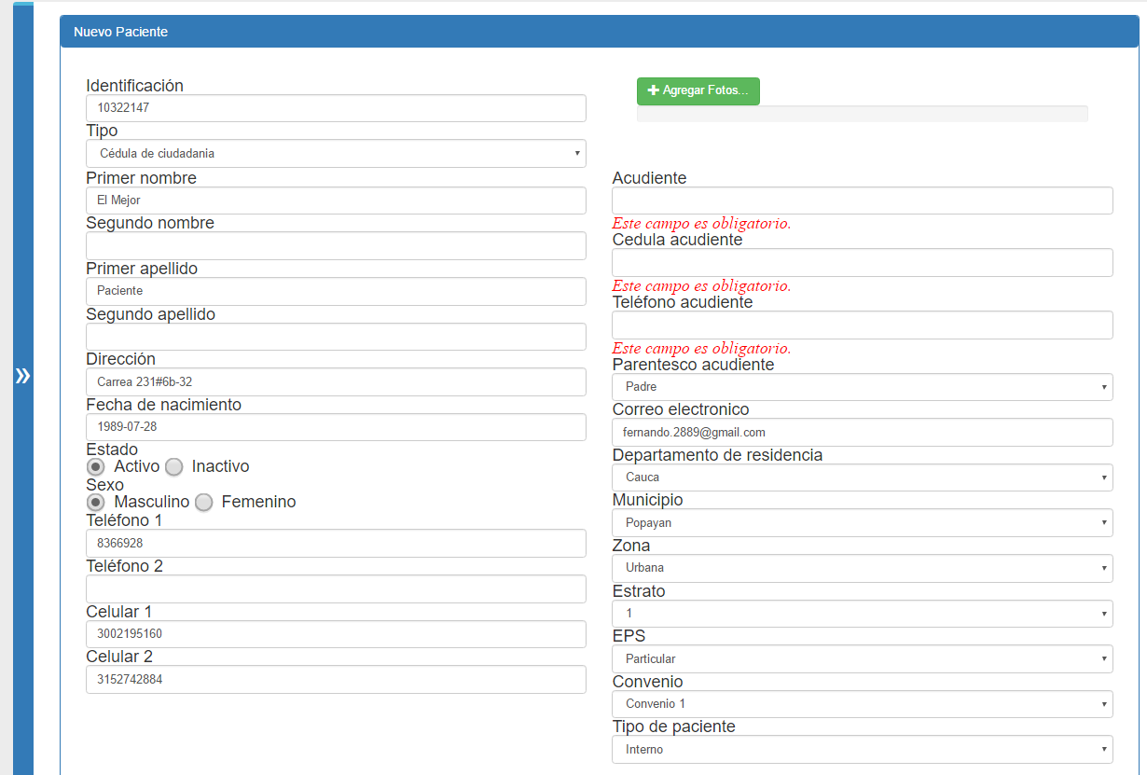

**7. ERROR MORTAL:**

**Se realizo un ejercicio creando un paciente llamado “EL MEJOR PACIENTE”. Al crearlo se asigno una cita de vbaloracion para hoy 28 de noviembre a las 2 de la tarde. 1. ERROR: LA CITA NO LA GUARDA, EL SISTEMA DICE QUE SI LA GIUARDO, PERO AL VERIFICAR LA CITA NO APARECE EN LISTADO DE CITAS DE HOY.**

**ESTE ERROR RADICA POR QUE EL SISTEMA MUESTRA A LOS PACIENTES DE VALORACION.**

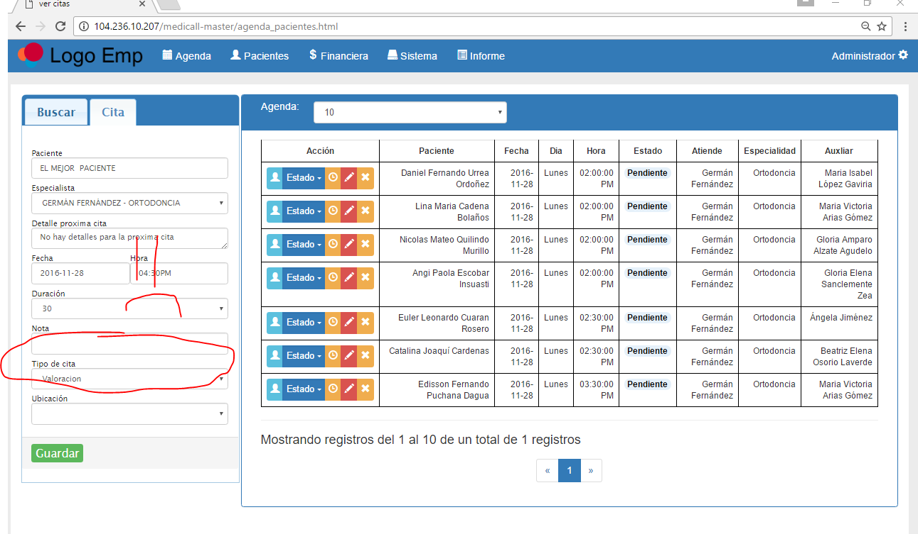

**ESTE ERROR????**

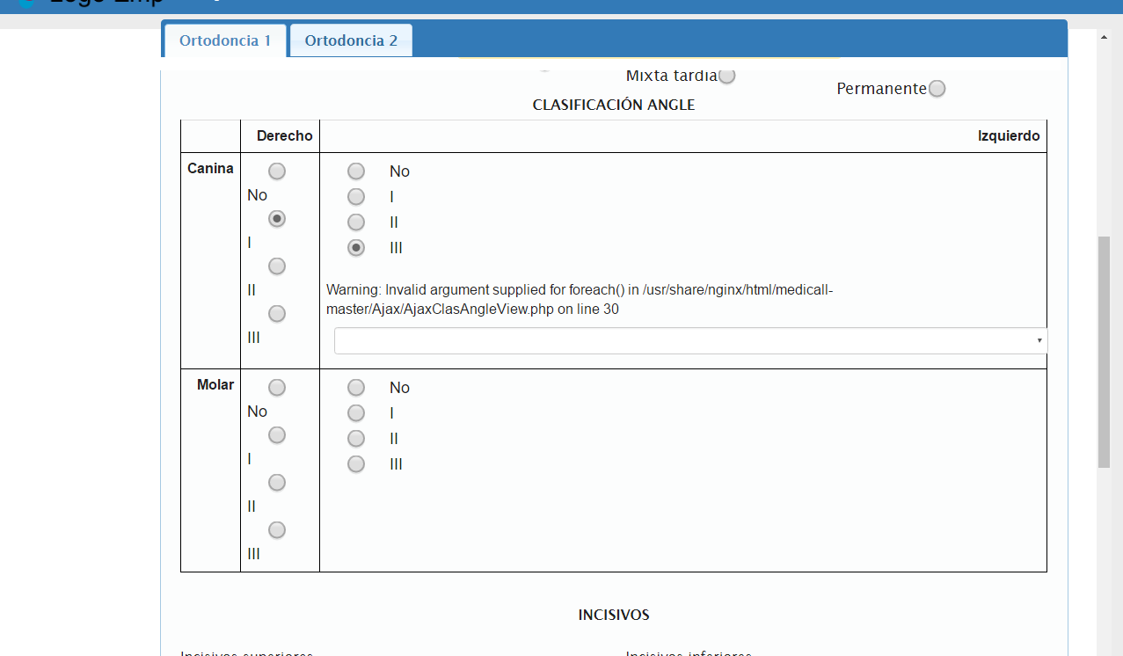

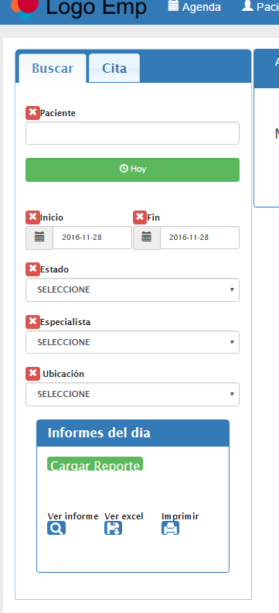**POR FAVOR REVISAR EL BOTON HOY. NO FUNCIONA.** [**http://104.236.10.207/medicall-master/agenda_pacientes.html#**](http://104.236.10.207/medicall-master/agenda_pacientes.html)